**【源自】**<https://mp.weixin.qq.com/s/vULrKf7wQeQYtnfsoQXqAw>

**4、Graph Neural Networks for Social Recommendation（基于图神经网络的社交推荐）**

**WWW'19**

**作者**：Wenqi Fan, Yao Ma, Qing Li, Yuan He, Eric Zhao, Jiliang Tang, Dawei Yin

**摘要**：近年来，图神经网络(GNNs)能够很自然地将节点信息和拓扑结构结合起来，在学习图数据方面表现出了强大的功能。由于社交推荐系统中的数据可以表示为 用户-用户社交图 和 用户-商品图，因此GNNs的这些优点为推进社交推荐提供了巨大的潜力；而学习“用户和商品”的潜在表示是关键。然而，构建基于GNNs的社交推荐系统面临着挑战。例如，

用户-商品图既编码交互，又编码它们的相关意见;

社交关系具有异质性优势;

用户涉及两个图(例如用户-用户社交图和用户-商品图)。

为了同时解决上述三个问题，**本文提出了一种新的用于社交推荐的图神经网络框架(GraphRec)。特别地，我们提供了一种原则性的方法来联合捕获用户-商品图中的交互和意见，该框架连贯地对两个图和异构优势进行建模。**在两个真实数据集上的大量实验证明了该框架GraphRec的有效性。

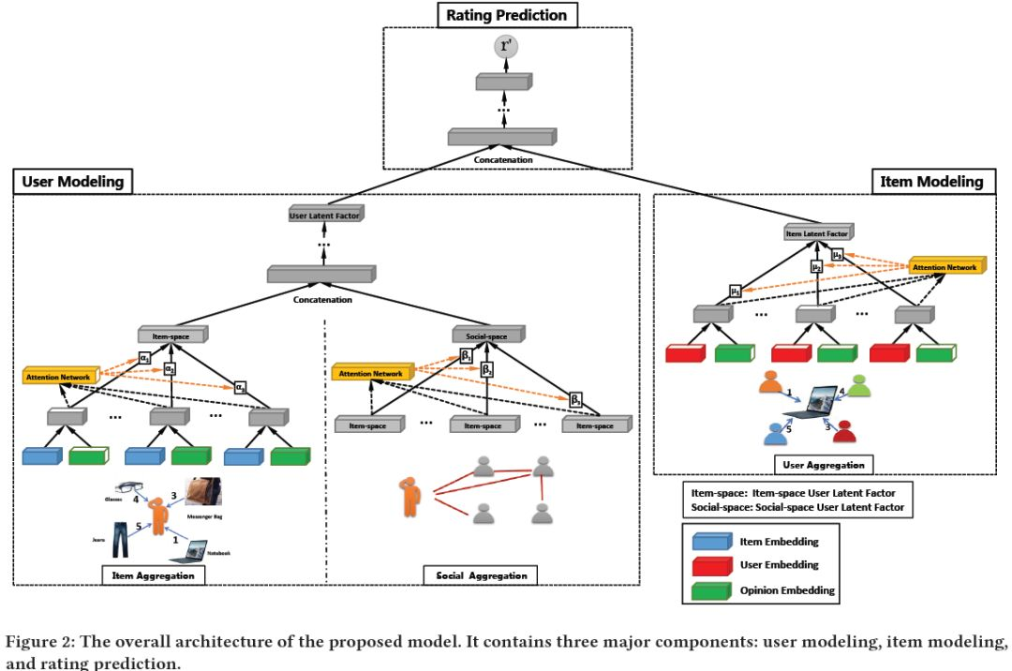

**网址**：

https://arxiv.org/abs/1805.08403v3